1元机场停车服务细则

天津农商银行白金信用卡客户，自年费扣收之日起即可享受我行联合中国银联为持卡人提供的天津滨海国际机场商务停车场专属1元停车服务。
1、服务有效期及时间：
服务有效期截至2017年12月31日，是否延续或更换新权益以我行最新公告结果为准。以上服务期间若客户注销卡片，相关服务权益自注销日起终止。
服务预约电话：400-882-1111。
2、享权车辆：
本权益仅限7座（含）以下客车享受。
3、权益内容：
白金卡持卡人在服务有效期内可享受天津滨海国际机场商务停车场贵宾A区银联专属停车区10次2小时1元停车服务及3次48小时1元停车服务。
4、权益使用流程：
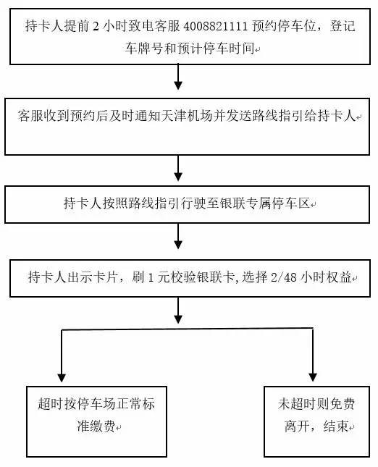
5、权益使用细则：
（1）预约：持卡人需提前2小时致电客服热线400-882-1111预约停车位（不预约无法使用停车权益；由于停车资源有限，持卡人预约后如放弃前往银联专属停车区，请致电客服取消预约，否则会影响下次使用该权益的资格）。
（2）停放：客服登记车牌号和预计到达时间，发送位置短信至持卡人手机，持卡人按照导引路线行驶至银联专属停车区位置（持卡人沿机场大道行驶至机场桥下右侧驶入“贵宾、应急车道”驶过3号门后至贵宾A区停车场内）。
（3）使用：白金卡持卡人使用此权益需按照停车场服务人员指引，通过刷天津农商银行白金信用卡在银联专用POS进行验证，验证通过后服务人员同时登记持卡人预计取车时间。
（4）取车：持卡人需保留刷卡签购单（附有停车时间段）作为尊享停车凭证，超出权益规定停车时间，持卡人需向停车场服务人员缴纳逾时部分停车费用，停车时间延续计算，具体停车收费时间和收费标准以机场停车费用规则为准。
（5）持卡人使用本权益不开具发票，且每卡每次限一辆车享受。
（6）如持卡人发生任何违法交易、欺诈交易，或者持卡人账户发生拖欠或呈现不正常状态（如：销户、冻结、挂失、进入黑名单等），或者持卡人在活动期间申请销卡，天津农商银行及中国银联有权拒绝该等持卡人参加本活动及取消其获赠任何奖励。
（7）持卡人刷卡享受1元机场停车权益后，无法撤销。

注：服务细则的最终解释权归天津农商银行所有。
服务内容及服务质量由指定服务商提供并保证。

